Муниципальное бюджетное учреждение дополнительного образования
«Центр детского и юношеского технического творчества «Импульс»
городского округа Самара

443026, г. Самара, ул. Парижской Коммуны, 30А, тел. (846)950 45 63;
e-mail: centrimpuls2011@yandex.ru

Методическая разработка
интерактивного занятия
по истории Самарской губернии в годы ВОВ
с использованием элементов наставничества формата «ученик-ученик»

«История в документах»

Разработчик:
Момотова Н.В.

Самара, 2025г.
Методическая разработка направлена на реализацию познавательного интерактивного занятия патриотического и краеведческого содержания.
Дети узнают интересные факты о Самарском регионе, его истории, достопримечательностях и культуре в годы Великой Отечественной войны. В ходе занятия, обучающиеся получат знания по некоторым важным историческим фактам города Самары и оформят стенд с открытками.
Для более эффективного результата, к разработке и проведению занятия привлекаются наставники формата «ученик-ученик».
Тема занятия: «История в документах»
Целевая аудитория: дети 11-13 лет
Продолжительность занятия – 2 часа (одна пара)
Форма организации занятия: работа в малых группах
Подготовительная работа с наставниками/обучающимися. Цель: формирование навыков создания и ведения занятия для передачи своих знаний другим обучающимся.
- Мозговой штурм по выбору темы, идеи, формы занятия.
- Поиск документального материала.
- Распределение ролей по блокам занятия.
- Подготовка фото ряда.
- Оформление стенда «Спасибо городу боевой и трудовой славы»
Основные блоки занятия:
Материалы на слайде | Действие | Блок ведет
1 БЛОК «Документы»
-Постановление государственного комитета обороны от 15 октября 1941 года «Об эвакуации столицы СССР г. Москва в город Куйбышев.  - План по размещению правительственных организаций, сотрудников и их семей. | Знакомство с документом  Обучающие выбирают фотографии в соответствии с описанием из документа. | Учащийся наставник
2 БЛОК «Парад и производство»
- Исторические фотографии парада и демонстрации на площади Куйбышева 7 ноября 1941г.  - Исторические фотографии изготовления самолетов на авиационном заводе.  - Фотографии парад Памяти в наши дни. | Просмотр фотографий | Учащийся наставник
3 БЛОК «Культура»
- Афиша «Симфонический концерт «Седьмая симфония» во дворце культуры им. Куйбышева. | Просмотр видео фрагмента балета на музыку симфонии. | Учащийся наставник
4 БЛОК «Люди»
- Историческая фотография отряда самообороны г. Куйбышева.  - Фотография Суворовского училища в Куйбышеве (1942-1953г.г.)  - Фотографии подростков за станками на производствах. | Просмотр фотографий | Учащийся наставник
5 БЛОК «Наша память»
Стенд «Спасибо городу боевой и трудовой славы» | Написать на листах/открытках с символикой мысли по теме и пожелания городу, самарцам. | Педагог

Оборудование: компьютерный комплект, проектор, карточки для заданий
Термины и понятия
- Коммунистическая партия Советского Союза (КПСС): в СССР была однопартийная система, и КПСС выступала в роли единственной правящей партии.
- Аппарат ЦК ВКП (б) - Центральный комитет Всесоюзной коммунистической партии (большевиков), управляющий политический орган.
- СССР - Союз Советских Социалистических Республик (СССР, Советский Союз) существовал с 30 декабря 1922 года по 26 декабря 1991 года.
- Город Куйбышев в России сейчас называется Самара, городу вернули прежнее название Самара 25 января 1991 года.
- Государственный комитет обороны (ГКО) СССР — чрезвычайный высший государственный орган управления, действовавший во время Великой Отечественной войны 1941–1945 годов. Обладал всей полнотой военной, политической и хозяйственной власти в стране.
- Совнарком - совет народных комиссаров СССР: И. В. Сталин (6 мая 1941 — 15 марта 1946) — председатель Совнаркома СССР на протяжении войны.
- Иосиф Виссарионович Сталин – глава СССР правил с 1922 по 1953 год, верховный главнокомандующий.
- Госплан СССР - государственный плановый комитет, государственный орган, который с 1923 по 1991 год осуществлял планирование развития народного хозяйства СССР и контроль за выполнением этих планов.
- Бункер Сталина: в годы войны оборонительное сооружение (командный пункт-бомбоубежище, бункер) в Самаре, создан в качестве резервного местонахождения ставки Верховного Главнокомандующего Вооружёнными силами Союза ССР И. В. Сталина.
- НКИД - Народный комиссариат иностранных дел СССР, государственный орган СССР, ответственный за проведение внешней политики Советского государства в 1923–1946 годах.
- ФЗУ - школа фабрично-заводского ученичества
- Росгвардия - федеральный орган исполнительной власти, часть военной организации РФ, обеспечивает общественную безопасность; охрану общественного порядка; охрану важных государственных объектов, специальных грузов, сооружений на коммуникациях и др.
Цель и задачи занятия
Цель - развивать у детей чувство патриотизма, уважения к исторической памяти своего города и народа.
Задачи:
- ознакомить обучающихся с историческими документами;
- развивать логическое мышление;
- формировать коммуникативные навыки работы в команде;
- воспитывать уважение к истории народа и города.
Предполагаемый результат занятия
- приобретение знаний;
-эмоциональное принятие материала как осознанное приобщение к исторической памяти соотечественников.
Ход занятия
Введение в тему
(Педагог представляет команду обучающихся-наставников, которые будут вести занятие)
Педагог. Я приглашаю вас, ребята, порассуждать о том, какую роль город Куйбышев (современная Самара) сыграл в годы Великой Отечественной войны.
Существует историческая данность, что Куйбышев стал «запасной столицей» СССР и важным промышленным центром. Его значение определялось несколькими факторами: стратегическим расположением, эвакуацией правительственных органов, дипломатического корпуса и промышленных предприятий, а также масштабным производством военной техники.
Мы рассмотрим несколько документов, которые откроют нам понимание о необходимости знать историю своего города и быть причастными к ней. Наш президент Владимир Путин, сказал: «Неразрывность, преемственность истории — это основа для движения вперёд, ценности, которые объединяют наше общество». Тот, кто знает историю, тот сам может стать её творцом.
Основная часть
БЛОК 1 «Документы»
(Слайд № 1 «Постановление государственного комитета обороны от 15 октября 1941 года «Об эвакуации столицы СССР г. Москва в город Куйбышев)
15 октября 1941 года Государственный комитет обороны (ГКО) принял Постановление «Об эвакуации столицы СССР г. Москвы».
Согласно этому документу столица Советского Союза фактически переводилась в Куйбышев. В наш город были эвакуированы следующие органы государственного управления:
- часть аппарата ЦК ВКП(б) во главе с секретарём ЦК Андреем Андреевым;
- аппарат первого заместителя Председателя Совнаркома СССР Николая Вознесенского;
- Госплан СССР;
- Центральная комиссия по руководству связями тыла с фронтом;
- 15 наркоматов из 24 существованиях на тот момент, в том числе народные комиссариаты обороны, авиации, иностранных дел.
Также в Куйбышев были эвакуированы дипломатические миссии и иностранные журналисты.
В каких же зданиях располагались эти организации?
(Слайд № 2 «План по размещению правительственных организаций, сотрудников и их семей»)
Задание. На столе у каждой группы находятся фотографиями зданий, где во время войны располагались эвакуированные организации.
Задача: найти фотографию, которая будет, соответствовать описанию в документе. Таким образом мы познакомимся с содержание документа и историческими архитектурными объектами, которые сохранились до настоящего времени.
Условие: Описание нужно дослушать до конца, поднять руку, отвечать. Слушаем всех до правильного ответа.
Выдержки из документа
- «Разместить для работы, в здании областного комитета партии по адресу ул. Фрунзе 167, Центральный комитет партии и комиссию партийного контроля Москвы» (слайд № 3 фотография, в настоящее время Институт культуры, под зданием расположен бункер Сталина).
- «Для сотрудников выделить общежитие в бывшей гостинице «Националь» (всего 750 мест), ул. Фрунзе 91» (слайд № 4 фотография: здание считается объектом культурного наследия, до аварийного состояния там располагался Отель «Националь», в настоящее время здание находится на реконструкции, планируется реорганизовать в квартиры).
- «Членов семей поселить в городе в порядке уплотнения городских жителей» Как вы понимаете действие «в порядке уплотнения жителей города»? (горожанам в квартиры и дома подселяли эвакуированных).
- «Разместить Наркомат Госконторя для работы в здании Дома Промышленности, ул. Куйбышева 145. (слайд № 5 фотография: в годы войны в этом Доме помимо Госконтроля, размещался штаб 1-й Краснознамённой запасной штурмовой авиабригады, 6-7 этажи предназначались для других эвакуированных из Москвы организаций).
- «Наркомат обороны разместить в здании ПРИВО (приволжский военный округ) ул. Фрунзе 165 (слайд № 6 фотография: здание по адресу ул. Фрунзе, 165, могло использоваться как бомбоубежище, размещался госпиталь, в настоящее время это Дом офицеров и в нем расположен Мемориал Героев Советского Союза и Российской Федерации Второй Гвардейской Краснознаменной Армии).
- «НКИД СССР разместить по адресу ул. Галактионовская 141» (слайд № 7 фотография: в настоящее время это Самарский государственный технический университет).
БЛОК 2 «Парад и производство»
(Слайд № 8 фотография парада и демонстрации на площади Куйбышева 7 ноября 1941г.)
Парад в Куйбышеве 7 ноября 1941 года. В параде участвовали не только формирующиеся в Приволжском военном округе дивизии, но и войска, переброшенные с восточных регионов страны — из Забайкалья, Приморья и Дальнего Востока. Всего на параде выступили 25 600 человек.
Парад в Куйбышеве 7 ноября 1941 года имел большое военно-политическое значение во время Великой Отечественной войны.
Главным значением парада было поднятие морального духа армии и всего народа. Военные и работники тыла поняли, что Москва устоит, появилась особая твёрдость и уверенность в исходе войны.
Вслед за военными шла демонстрация трудящихся, как факт гражданской солидарности и поддержки война, уходящим на фронт. В демонстрации приняли участие 178 тысяч человек. Шествие длилось целый час.
(Слайд № 9 фотографии парадов в наши дни). В настоящее время на площади Куйбышева в нашем городе, в честь парада 1941 года, проходят парады Памяти современных родов войск, росгвардии, юнармейцев.
В Куйбышев были эвакуированы и строились новые заводы по производству военной техники. Например, первые самолеты на самарской земле выпустили 10 декабря 1941 года это штурмовик Ил-2, истребитель МиГ-3. Ампульные бомбовые кассеты КМБ-2 для штурмовиков Ил-2 изготовлял завод № 145 им. Кирова (в 1990-е — СНТК им. Н. Д. Кузнецова). Он был размещен на площадке лаборатории Куйбышевского гидроузла в поселке Управленческий (слайд № 10 фотографии производств в годы войны, фотографии современных корпусов)
ПАО «ОДК-Кузнецов» – двигателестроительное предприятие, где сосредоточены все технологические процессы создания двигателя: разработка – производство – конструкторское сопровождение – ремонт – вывод на рынок – поддержка в эксплуатации у заказчика. Предприятие включает три ключевых составляющих: конструкторское бюро, площадку серийного и опытного производства двигателей и испытательную базу.
С 2003 года на заводе «Авиакор» выпускаются самолеты Ан – 140. Низкий уровень затрат на техническое обслуживание, используется в условиях высокогорья, жаркого и холодного климата, на небольших аэродромах, включая мало оборудованные короткие ВПП (в том числе неподготовленные) с невысокой прочностью покрытия (включая грунтовые).
БЛОК 3 «Культура»
(Слайд № 11 афиша «Симфонический концерт «Седьмая симфония» во дворце культуры им. Куйбышева, звучит музыка из симфонии)
Еще одно знаменательное событие произошло 5 марта 1942 года в зале Куйбышевского областного театра оперы и балета. Состоялась премьера Седьмой симфонии или, как еще назвал ее композитор «Ленинградская симфония». Композитор Дмитрий Шостакович, исполняли музыканты эвакуированного оркестра Большого театра из Москвы. Прием Ленинградской симфонии был грандиозный. После долгой тишина зал взорвался аплодисментами.
Шестакович пишет симфонию в честь города Ленинграда. Город находился в тяжелой блокаде. Композитор говорил: «Я хочу, чтобы все знали, что жизнь в Ленинграде есть, люди стойко переносят невзгоды и работают на благо фронта. И работники культуры так же честно и самоотверженно выполняют свой долг, как и все другие граждане Ленинграда».
В настоящее время на музыку был поставлен одноименный болеет. Посмотрим фрагмент симфония на сцене Самарского театра оперы и балета (https://yandex.ru/video/preview/15896170187807425601)
БЛОК 4 «Люди»
В суровые годы войны, жители делали всё возможное, чтобы помочь городу выжить, приблизить Победу, сохранить человечность и доброту.
(Слайд № 12 историческая фотография отряда самообороны г. Куйбышева)
С самого начала войны в Куйбышев полный ход шло формирование отрядов самообороны из числа рабочих и служащих промышленных предприятий, работников советских учреждений, и даже из учащихся ФЗУ и старшеклассников средних школ. По всему городу, в том числе и на площади Куйбышева, проходили занятия всевобуча, в ходе которых гражданское население под руководством военных инструкторов постигало навыки обращения с оружием и азы армейской дисциплины.
(Слайд № 13 фотографии Суворовского училища) 1944 года в Куйбышеве было организовано Суворовское училище. Его учебный корпус разместился на ул. Алексея Толстого 31. Суворовское училище просуществовало в городе до 1964 года. В настоящее время здание находиться на реставрации, как объект культурного наследия федерального значения (памятник истории).
(Слайд № 14 историческая фотография футбола) К маю 1942-го в Куйбышеве уже было организовано собственное ДСО «Крылья Советов» и футбольная команда при нем. Для проведения матчей авиаторам отдали стадион «Спартак» и спортплощадки общества «Буревестник». В первые годы существования «Крыльев Советов» команда была укомплектована игроками, попавшими в наш город вместе с эвакуированными предприятиями.
(Слайд № 15 Исторические фотографии детей на производстве в годы войны, памятник детям) Очень трогательный памятник детям, трудившимся на предприятиях Куйбышева в годы Великой Отечественной войны 1941-1945гг, расположен рядом со станцией метро «Алабинская» на пересечении улиц Полины Осипенко и Ново- Садовой.
На мраморном постаменте установлены две скульптуры подростков- мальчика и девочки, работы скульптора Ивана Мельникова. Словно в перерыве рабочей смены, они сидят на детали от самолёта, держась за руки. На памятнике табличка со строками неизвестного поэта:
«Средь голода, разрухи и смертей
Вам выпала особая дорога:
Война вас не считала за детей,
А Родина с вас спрашивала строго…».
Мое стихотворение посвящено моей мамочке - Ефимовой Антонине, которая в 14 лет была мобилизована и трудилась токарем на заводе им. Масленникова в г. Куйбышеве. Маленькая, хрупкая девочка Тоня не доставала до рукоятки заводского станка, и тогда мастер подставил ящик из-под снарядов ей под ноги. Все подростки в цехе трудились в две смены, ковали Победу своими маленькими детскими руками. При этом влюблялись, ходили на танцы, пели песни, ведь жизнь не останавливалась, а продолжалась вопреки всему.
Война лишила детей детства,
Но закалила их сердца.
Как взрослые они сражались
И шли к Победе до конца.
Стояли у станков подростки
В холодных сумрачных цехах.
В шинелях, сшитых не по росту
И в деревянных башмаках.
На ящике из- под снарядами,
Держась за рукоять станка,
Они победу приближали
Шли «детским фронтом» на врага.
Снаряды, бомбы «За Победу!»
Летели с надписью к врагам,
Фашизм вы победить сумели,
Поклон нижайший, дети, вам. (Ольга Ковтун, жительница Самары)
Заключение
БЛОК 5 «Наша память»
(Слайд № 16 «Спасибо городу боевой и трудовой славы»)
Мы родились и выросли в мирное время. Мы никогда не слышали, воя сирен, извещающих о воздушной тревоги, не видели разрушенных фашистами бомбами домов, не знаем, что такое нетопленное жилище и скудный военный паек. Нам трудно поверить, что человеческую жизнь оборвать также просто, как утренний сон. Об окопах и траншеях, об атаках и контратаках под шквалом вражеского огня мы можем удить только по кинофильмам и художественным произведениям. Всё дальше во времени уходит от нас военная пора. Великая Отечественная война для нас – история. Мы, молодое поколение России, должны помнить героические подвиги нашего народа. Память – фактор оборонный. Без осмысления своей причастности к родословному древу семьи, страны, без питания от корней истории своей чахнет веточка новой жизни. Без прошлого нет будущего.
Задание. Мы знаем, что 11 сентября 2016 года Самаре (Куйбышеву) присвоено почётное звание «Город трудовой и боевой славы».
Я предлагаю, нам всем, написать на открытке «Спасибо городу боевой и трудовой славы» свои мысли.
- Спасибо ветеранам города за…….
_____________________________________________________________
- Я понимаю, как важно хранить……
_____________________________________________________________
- Я хочу знать историю своего города потому что……..
_____________________________________________________________
- Спасибо городу Самара за………
_____________________________________________________________
- Я желаю своему городу и его жителям…………..
____________________________________________________________________________________________________________________________________
Выполнение задания.
Оформление стенда открытками.

Информационные источники
- Война Куйбышев 1941-1945 https://regnum.ru/article/3259944
- Губернская летопись https://drugoigorod.ru/samara_1941/
- 7 подвигов https://www.samara.kp.ru/daily/26826.5/3864881/
- Солдаты Победы https://www.samddn.ru/novosti/novosti/soldaty-velikoy-pobedy-kuybyshev-zapasnaya-stolitsa/
- Ленинградская симфония на сцене Самарского театра оперы и балета https://yandex.ru/video/preview/15896170187807425601
- История Авиакор https://aviacor.ru/company/history/
- История СНТК Кузнецова https://zavodfoto.livejournal.com/4447136.html

ПРИЛОЖЕНИЕ
Слайд № 1 «Постановление государственного комитета обороны от 15 октября 1941 года «Об эвакуации столицы СССР г. Москва в город Куйбышев
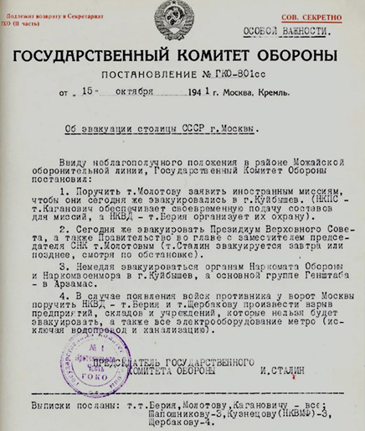
Слайд № 2 «План по размещению правительственных организаций, сотрудников и их семей»
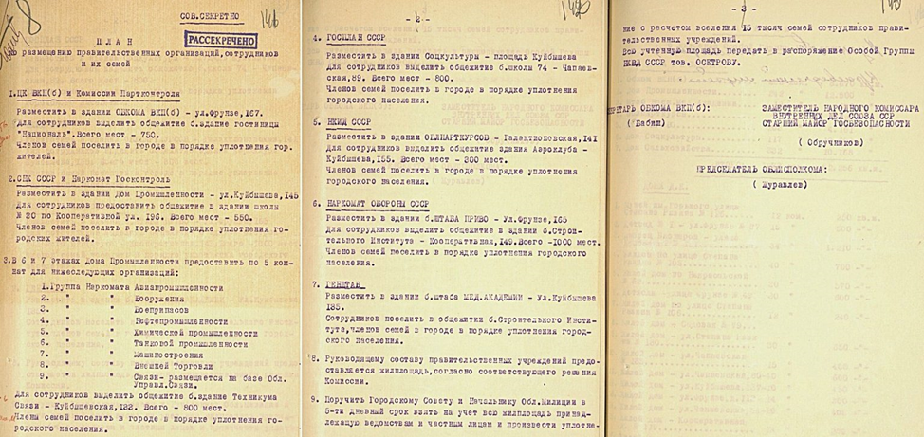

Слайд № 3 фотография, в настоящее время Институт культуры, под зданием расположен бункер Сталина
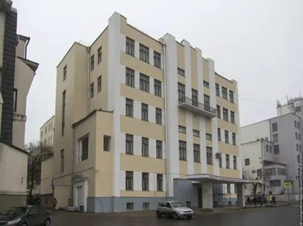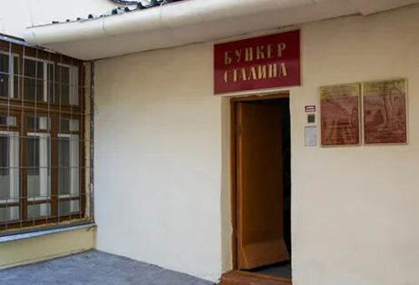
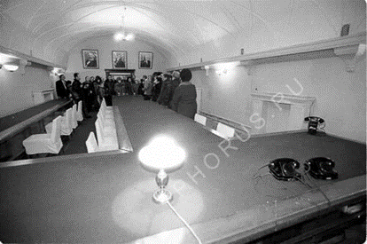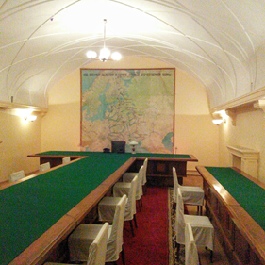
Слайд № 4 фотография: здание гостиницы «Националь»
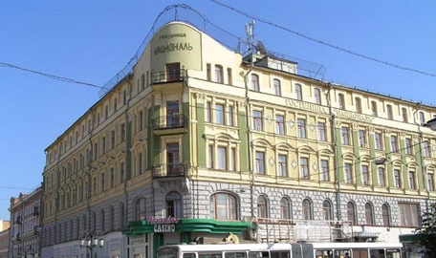
Слайд № 5 фотография дом Промышленности
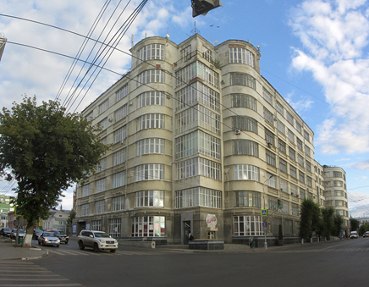

Слайд № 6 фотография: здание по адресу ул. Фрунзе, 165 Дом офицеров
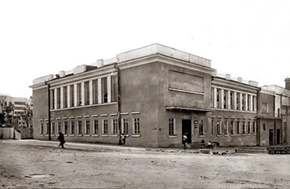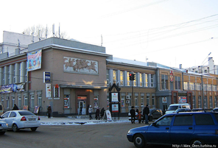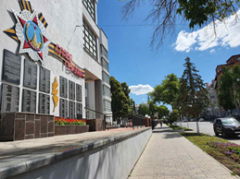
Слайд № 7 фотография: в настоящее время это Самарский государственный технический университет
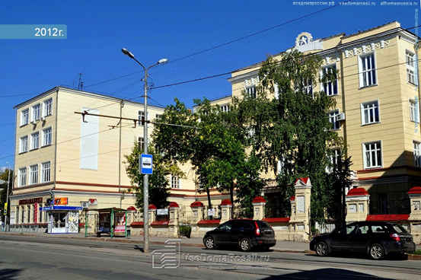
Слайд № 8 фотография парада и демонстрации на площади Куйбышева 7 ноября 1941г.
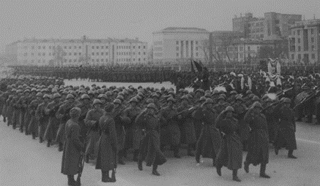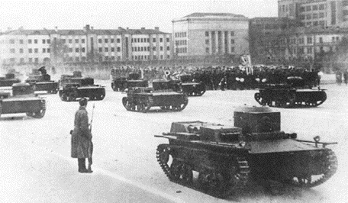
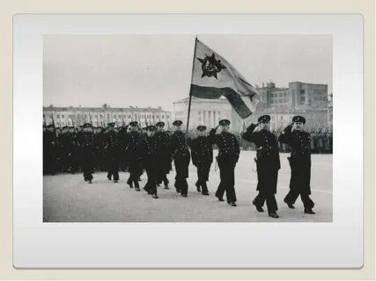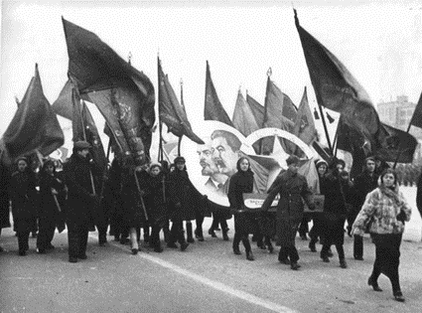
Слайд № 9 фотографии парадов (Парад Памяти) в наши дни.
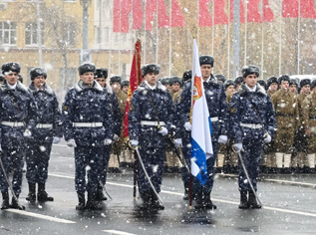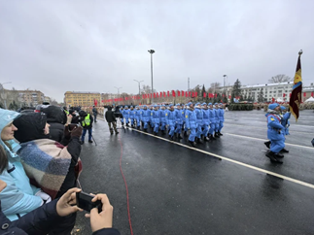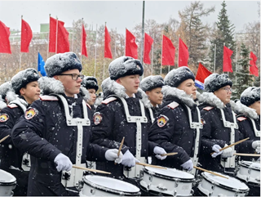
Слайд № 10 фотографии производств в годы войны, фотографии современных корпусов
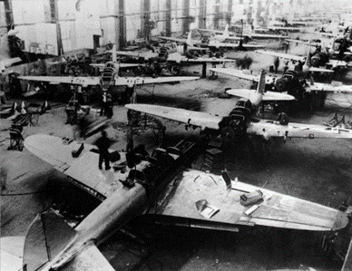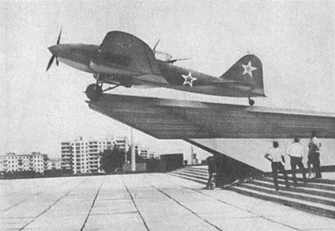
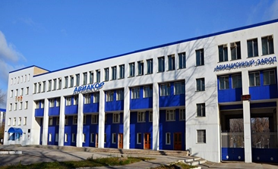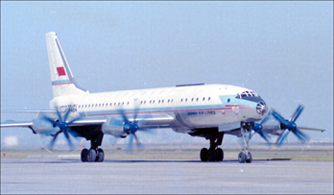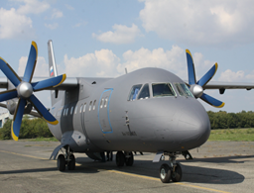
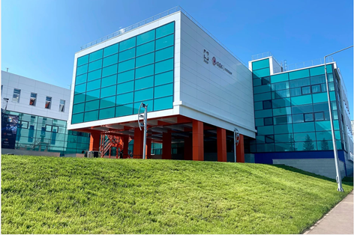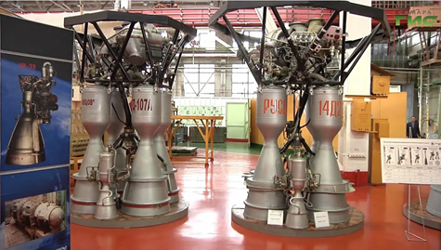

Слайд № 11 афиша «Симфонический концерт «Седьмая симфония» во дворце культуры им. Куйбышева
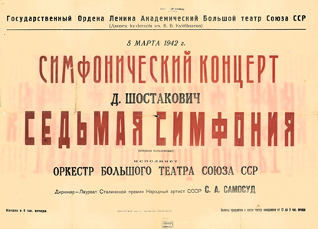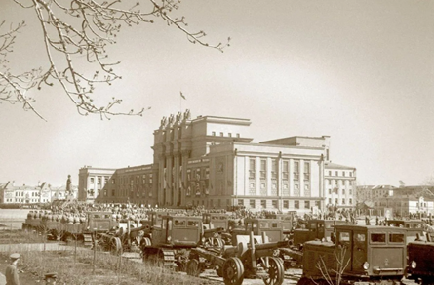
Слайд № 12 историческая фотография отряда самообороны г. Куйбышева
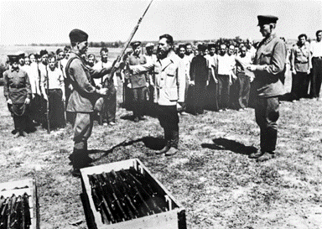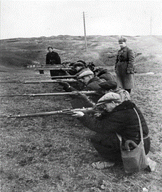
Слайд № 13 фотографии Суворовского училища
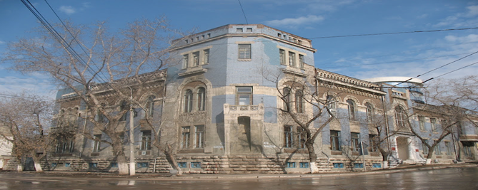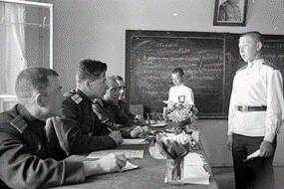
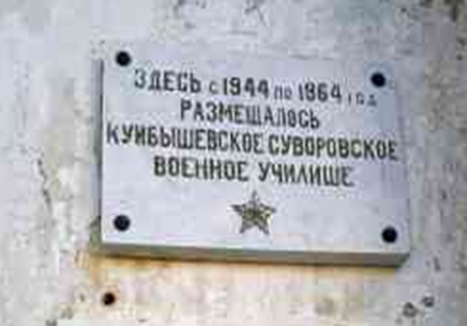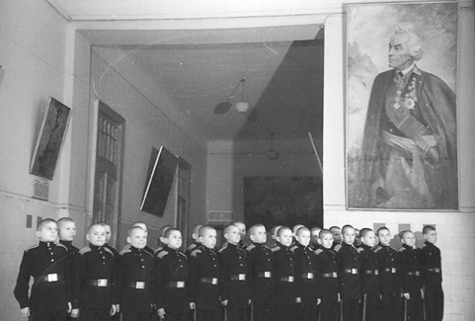

Слайд № 14 историческая фотография футбола
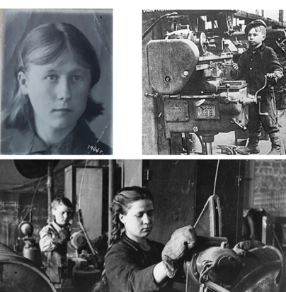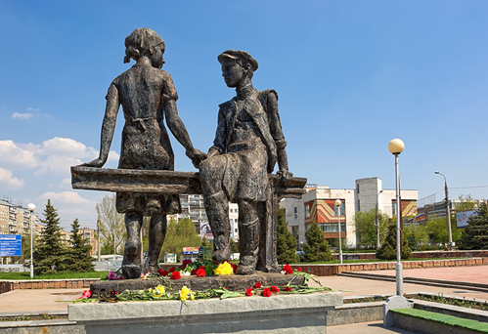
Слайд стенда

Открытка для текстов
